VISITA A LA TUNELADORA “GERUNDA”

Després de moltes gestions, la Taula de l’Enginyeria de les Comarques Gironines (de la qual la nostra demarcació en forma part) va aconseguir que uns quants dels nostres col·legiats poguessin fer una visita, acompanyats per tècnics de Adif, a la tuneladora “Gerunda”, que actualment està treballant a Girona en les obres de l’AVE. Malauradament només es van poder aconseguir dues visites, que ens vam repartir els Col·legis segons els percentatge de col·legiats. Degut a la precipitació de la convocatòria, només es va poder avisar als col·legiats que reben la informació del Col·legi via e-mail, i d’entre totes les sol·licituds que es van rebre, es va respectar escrupolosament l’ordre d’arribada. La companya Teresa Goy, que va ser una de les afortunades del nostre Col·legi, ha tingut l’amabilitat d’oferir-nos aquestes fotografies.

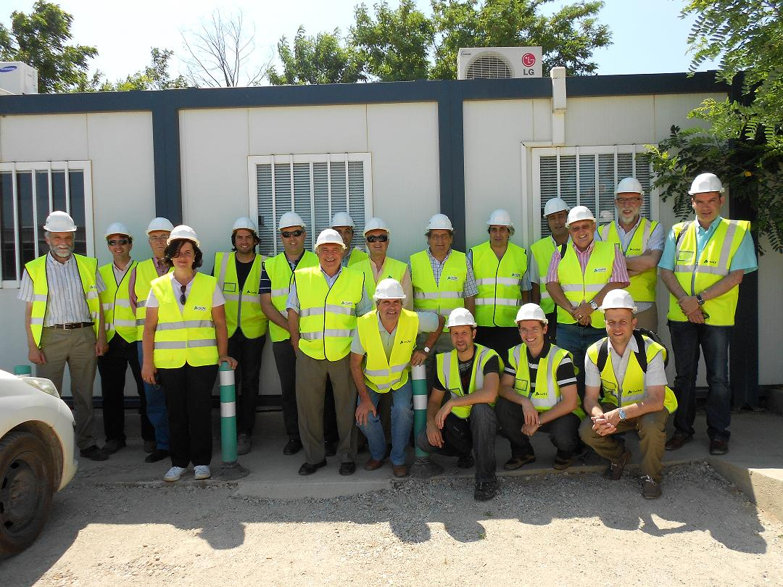
Foto Grup 1. Cortesia TEG
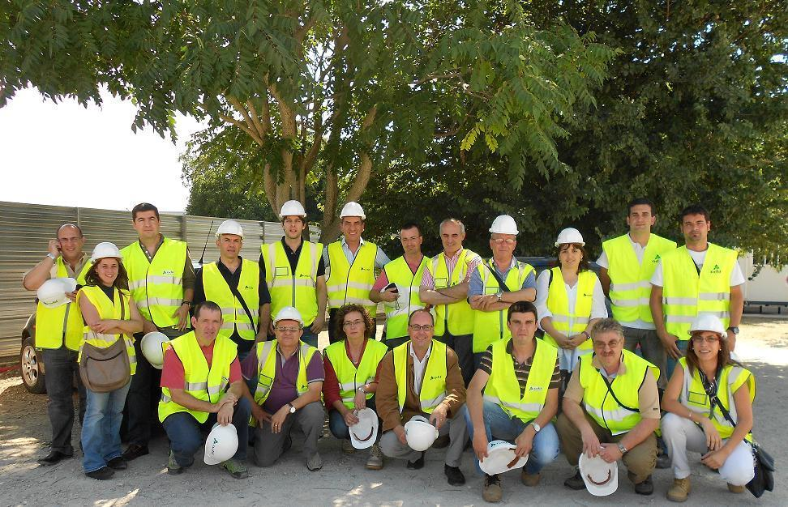
Foto Grup 2. Cortesia TEG

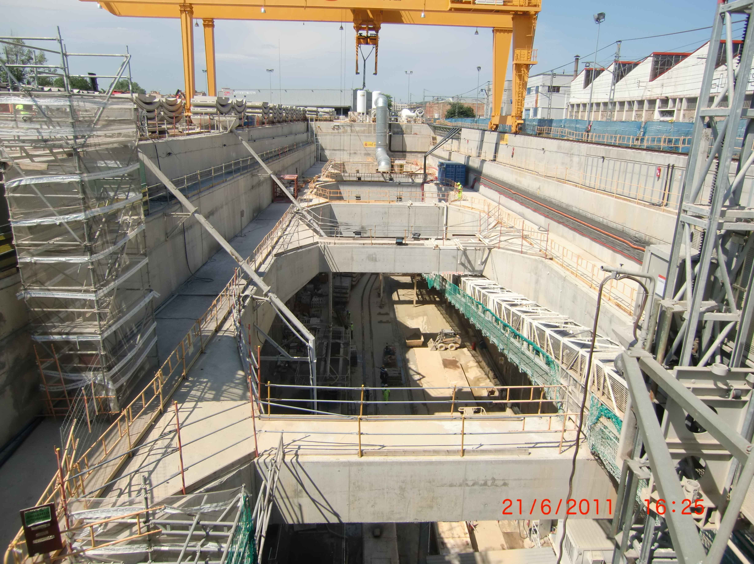
Autora: Teresa Goy

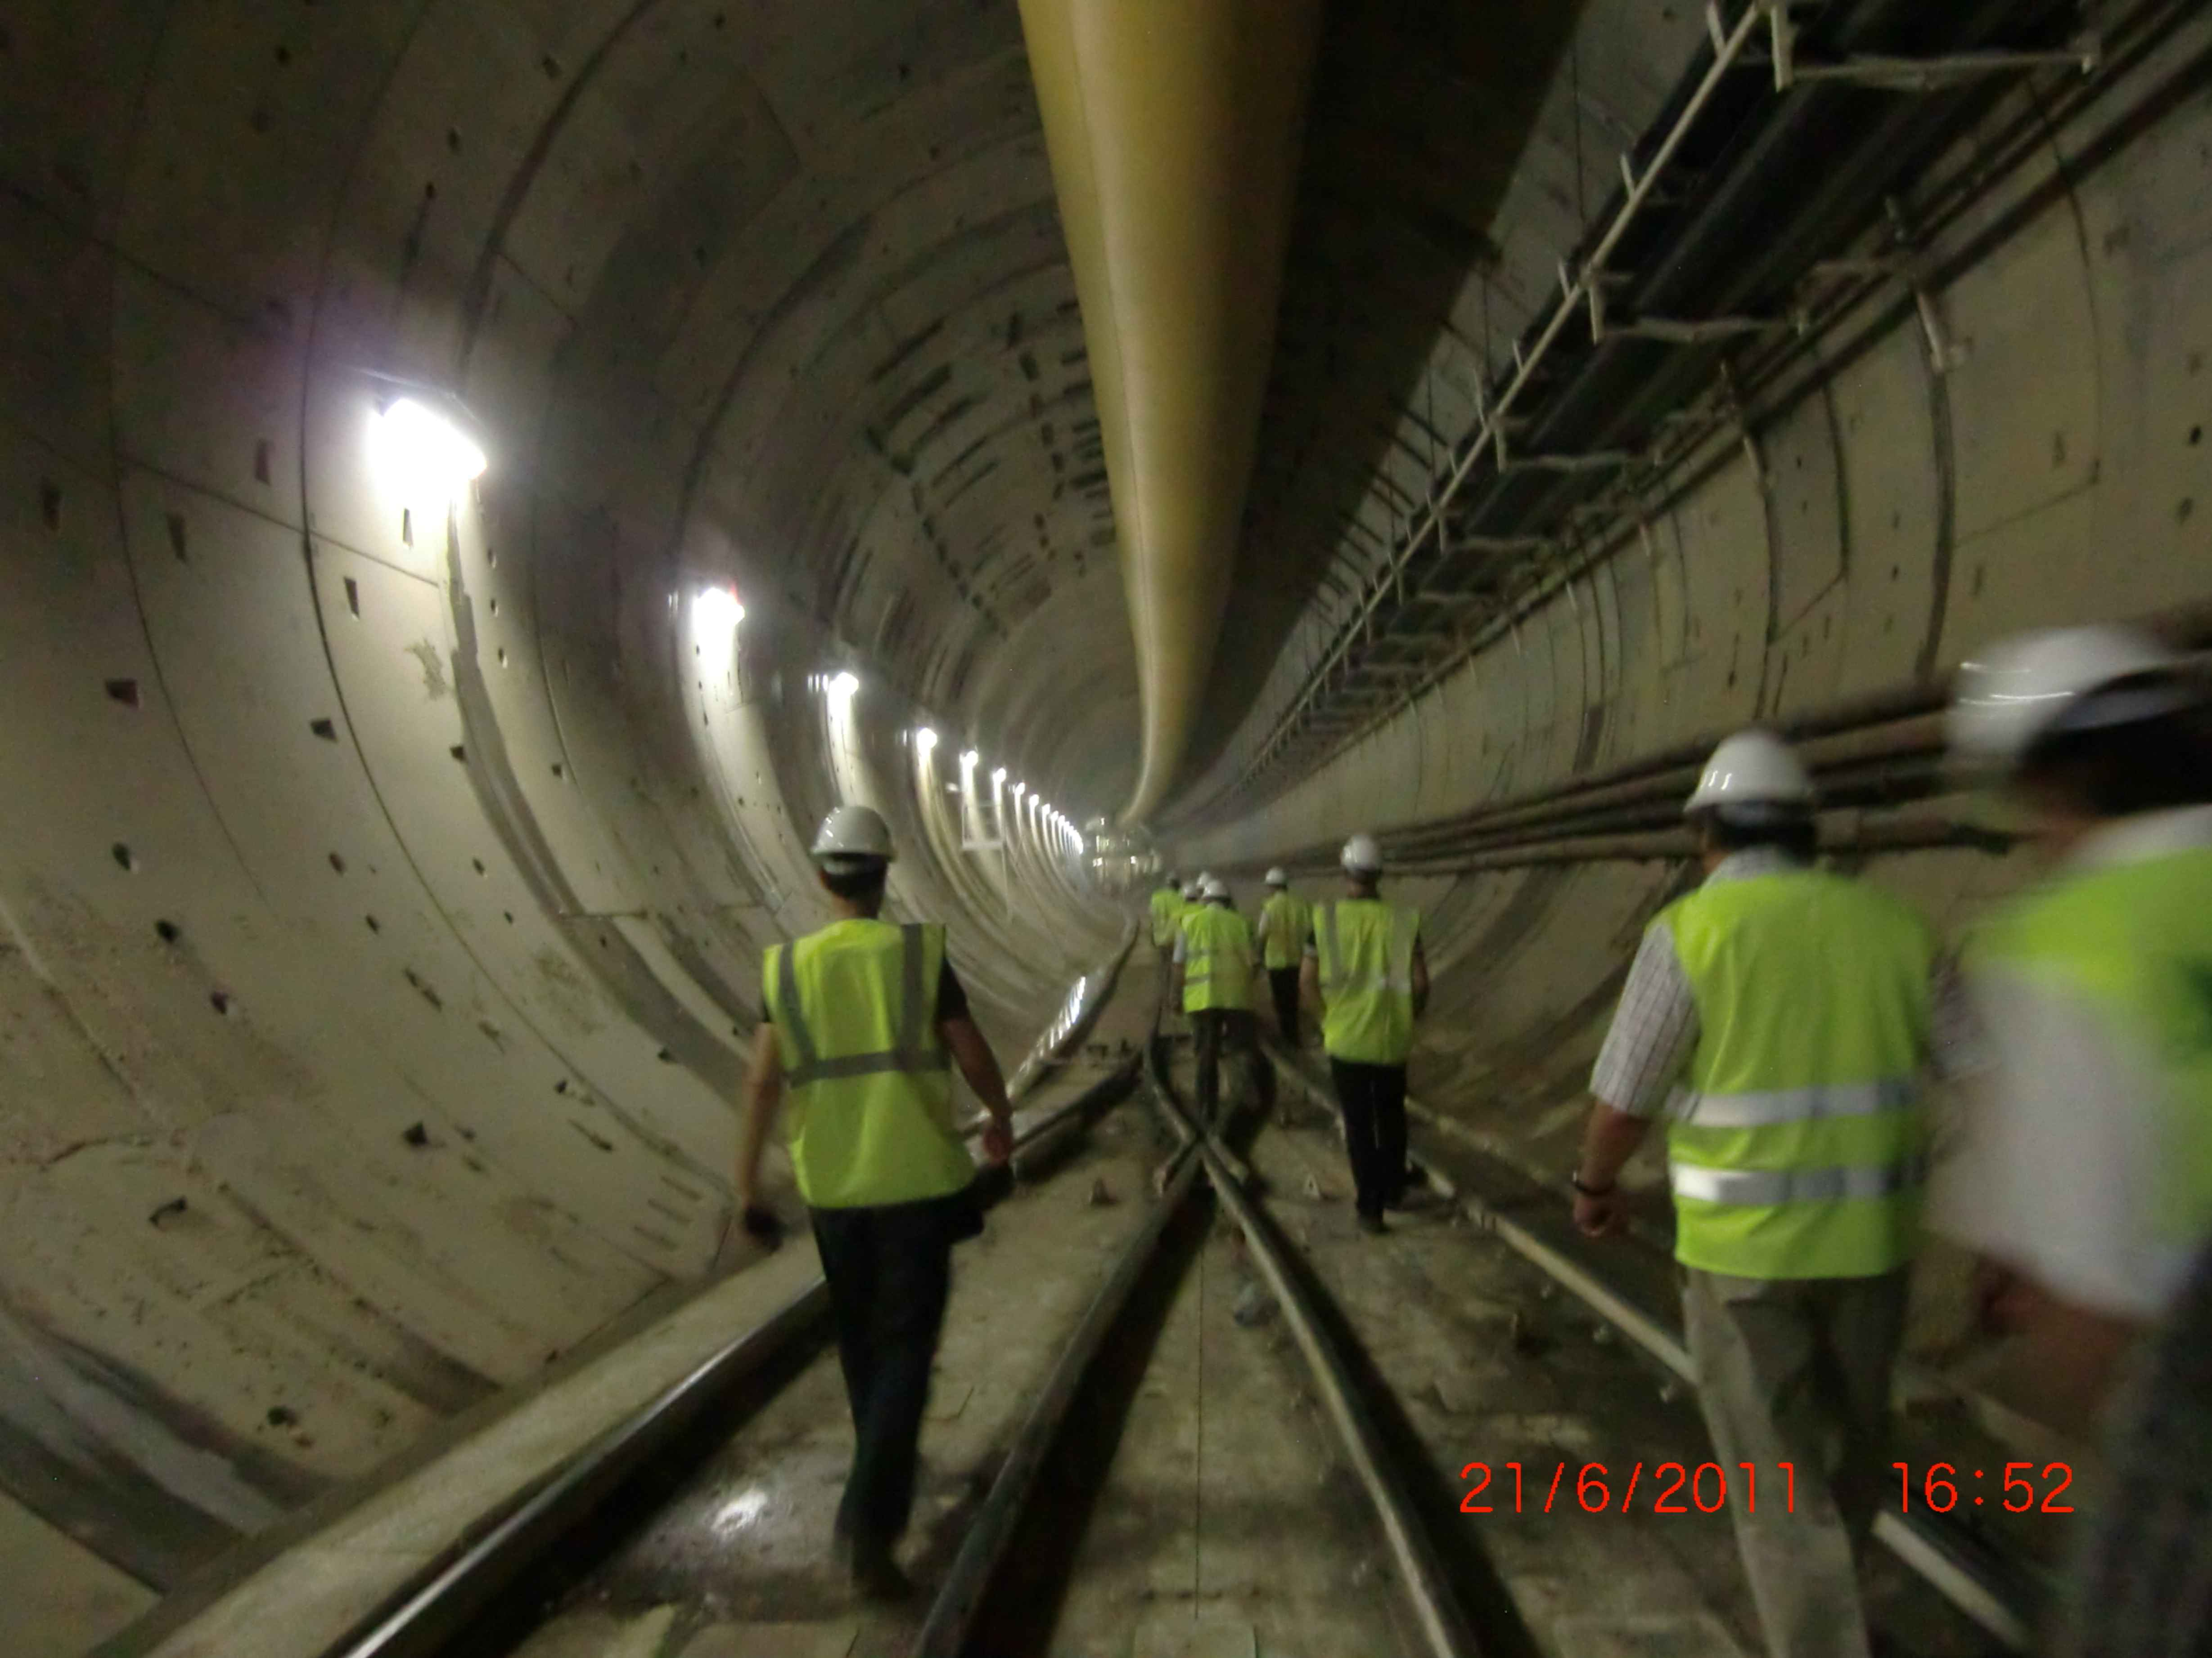
Autora: Teresa Goy
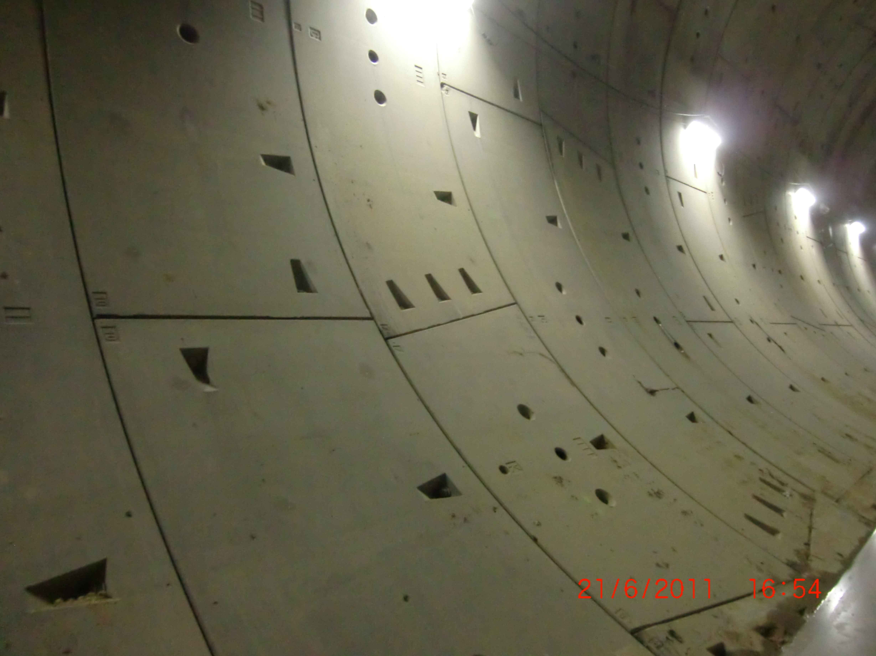
Autora: Teresa Goy

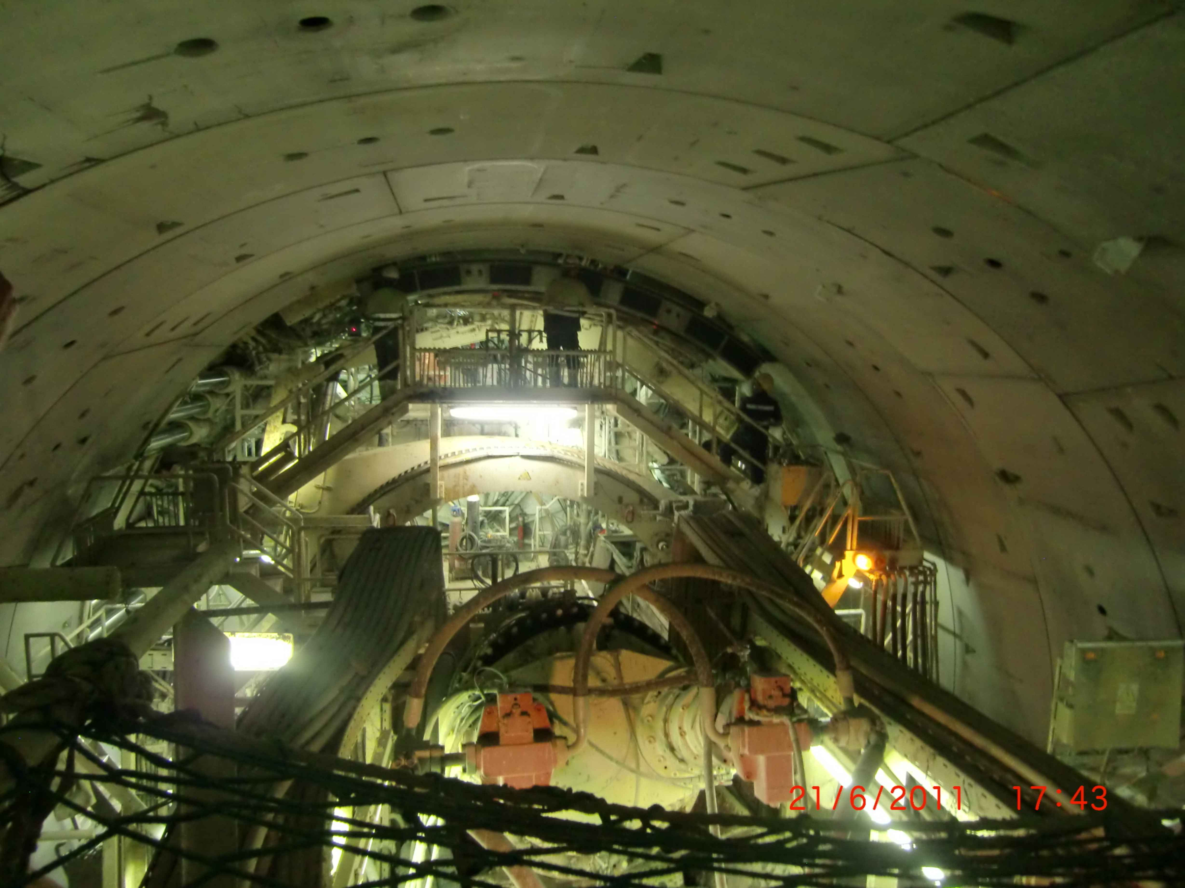
Autora: Teresa Goy
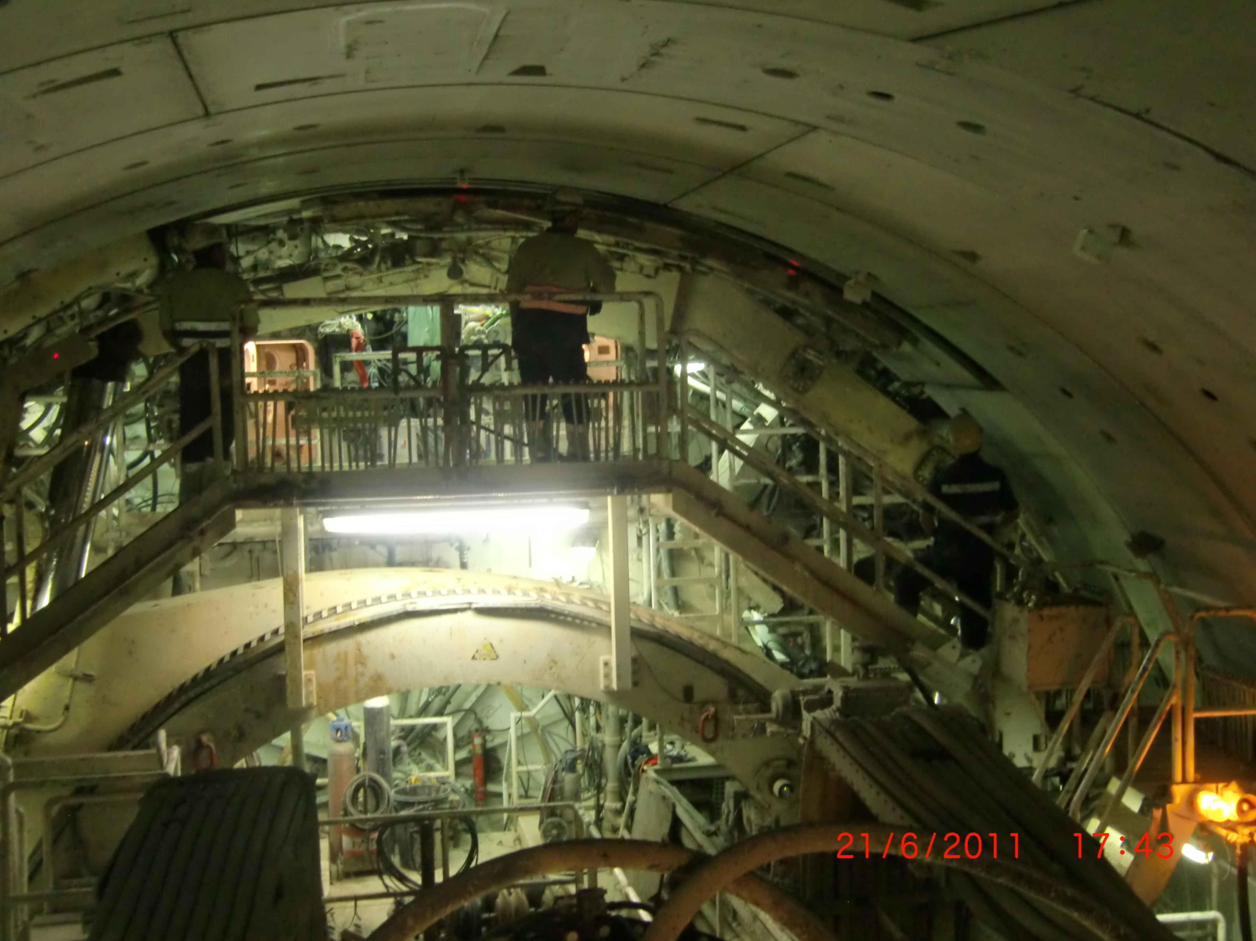
Autora: Teresa Goy

